**Actividad 1: Guía para actividad de Packet Tracer**

1. Accede a la página de cisco: [**netacad.com**](netacad.com)**.** Da clic en **Login**



1. Registra tu **Email** y **Password**. Da clic en **Log In**.

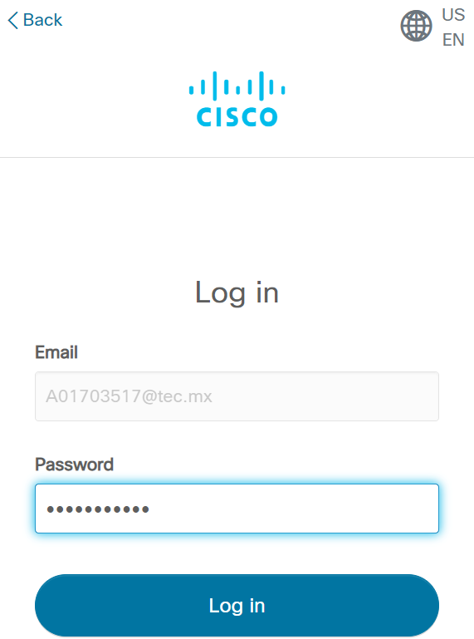

1. Del menú selecciona **Resources > Download Packet Tracer**

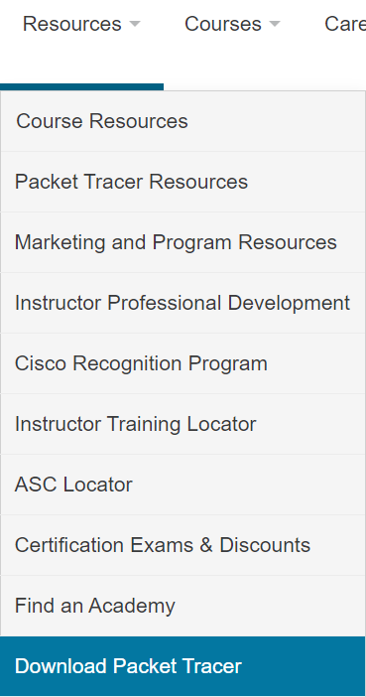

1. Instala la última versión de **Packet Tracer 8.2.1**:

